様式 １
平成 年 月 日

御中

お客様住所

お客様署名

ＴＥＬ － －

車 両 借 用 書（確約書）
車名
登録（車両）番号

本日、私は貴社より上記車両を確かに借用いたしました。
つきましては、道路交通法および下記事項厳守の上、借用期限内に返却することを約束いたします。

記

１．借用期間 : 平成 年 月 日 から 平成 年 月 日まで
２．私は、借用期間中（但し、万一期日までに返却できなかった時は、現実に返却される日まで）上記車両の運行供用者責任が私にあることを認め、貴社には一切迷惑・損害を与えないものとします。
３．私は、貴社からその理由の如何を問わず上記車両の返却要求があった場合には、上記借用期間の定めにかかわらず返却要求のなされた日を返却期日へと変更することに同意し、かつ、直ちに上記車両を貴社に返却することを確約いたします。
４．私は、返却期日までに上記車両を返却しなかった場合、返却期日から上記車両を現実に貴社に返却する日まで１日当たり金 万円也の損害金合計を一括で直ちに支払うことを確約いたします。
５．私は、上記車両を第三者に貸与せず、また第三者に使用させないことを確約いたします。
６．私は、借用期間中に上記車両に関して発生した対人事故、対物事故、自損事故、並びに車両の損害（傷・著しい汚れ等）に関しては、私の責任と負担において解決処理し、貴社に一切迷惑を掛けないものとします。
但し、貴社が上記車両に付保した保険を使用できるときは、その保険金額を限度として保険金から補填していただくものとし、保険請求関係の書類を提出する等の協力をして、次の各号については私が負担するものとします。
①保険金額を超える部分 ②免責部分 ③任意保険の補填対象以外の部分
７．私は、道路交通法その他交通関係法令を遵守して上記車両を使用し、万一、同法令に違反した場合は、交通違反反則金（放置駐車違反金を含む。）等、私が一切の責任を負うことを確約いたします。
８．借用期間中に使用した燃料代については私が負担します。
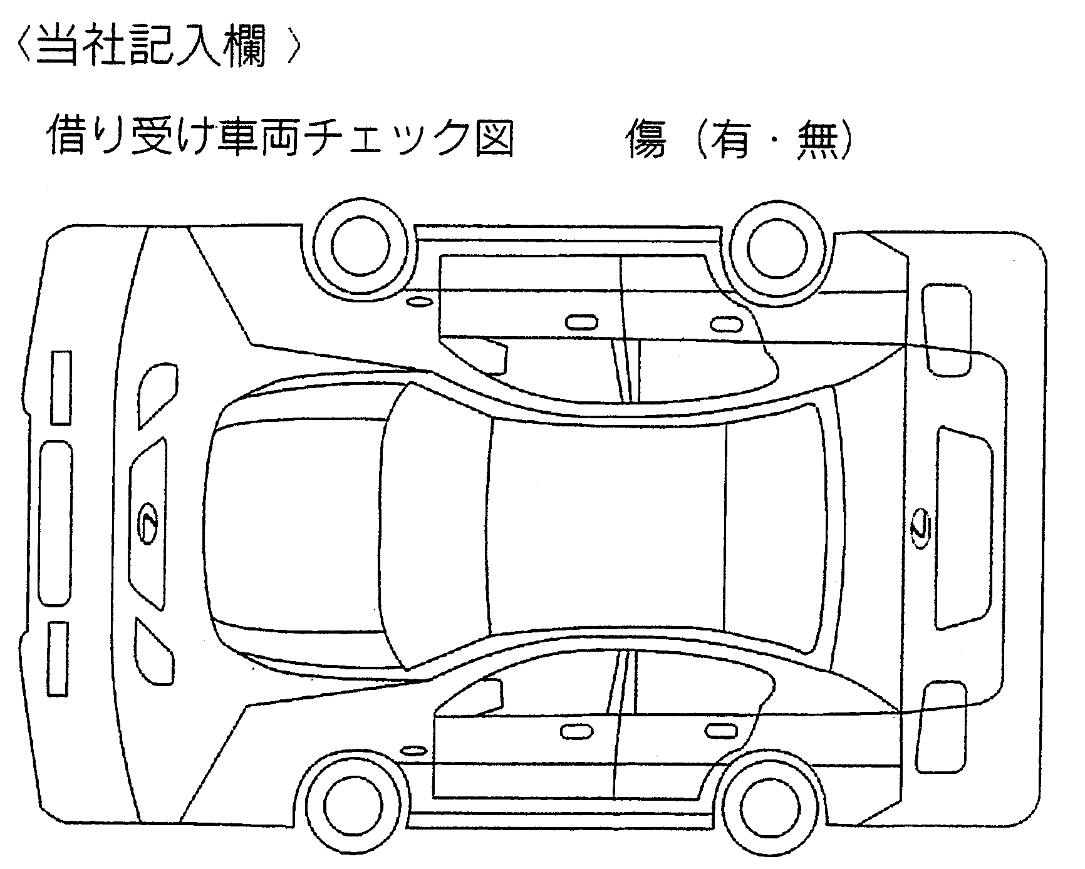  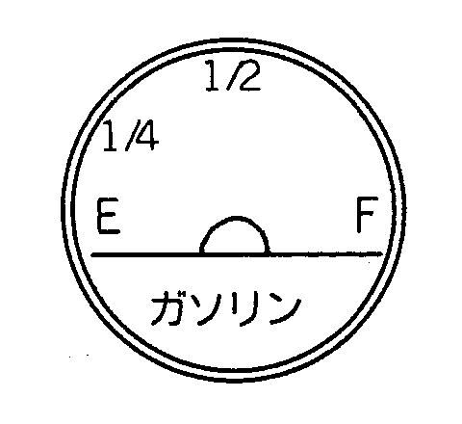  前 後  貸出時（ 走行距離 ㎞ ）  返却時（ 走行距離 ㎞ ）  実際に返却された日（ 平成 年 月 日 ）  貸出担当（ ） 返却担当（ ） | 【貸出車両保険内容】  対人賠償 :  対物賠償 :  人身傷害 :  車両保険 :  自損事故 :  免責金額 :
 | 備 考
【個人情報の取扱いについて】弊社では本状により提供して頂いたお客様の個人情報を本状の本来の目的以外に利用することはございません。

